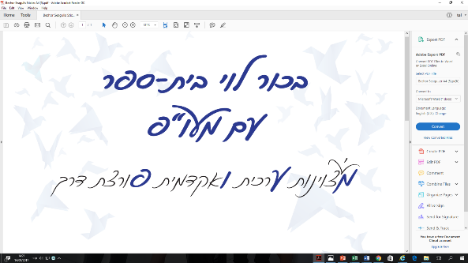



**⭐ מערכת שעות - קפסולה ב ⭐**

**כתה: ה3 - מחנכת: עדי חורש**

|  |  |  |  |  |  |  |
| --- | --- | --- | --- | --- | --- | --- |
|  | **ראשון** | **שני** | **שלישי** | **רביעי** | **חמישי** | **שישי** |
| **8:00-9:00** | **מתמטיקה** | שיעור זום  **חינוך** |  | שיעור אסינכרוני  **כישורי חיים** | שיעור אסינכרוני  **אנגלית** | **מדעים** |
| **9:00-10:00** | **מדעים** |  | שיעור זום  **מדעים** | שיעור אסינכרוני  **מדעים** | שיעור אסינכרוני  **מתמטיקה** | **שפה** |
| **10:00-11:00** | **חינוך גופני** | שיעור זום  **מתמטיקה** | שיעור אסינכרוני  **מפתח הלב** | שיעור זום  **אסטרונומיה** | שיעור אסינכרוני  **זה"ב** | **מתמטיקה** |
| **11:00-12:00** | **מתמטיקה** |  |  |  | שיעור אסינכרוני  **שפה** | **מתמטיקה** |
| **12:00-12:45** | שיעור אסינכרוני  **מתמטיקה** | שיעור אסינכרוני  **שפה** | **אנגלית** | **אנגלית** |  | קישוט בצק סוכר דגם: שבת שלום - קישוטי עוגה בצק סוכר |
| **12:45-13:30** | שיעור אסינכרוני  **אמנות** | שיעור אסינכרוני  **מוסיקה** | **שפה** | **שפה** | שיעור זום  **שפה** |
| **13:30-14:15** |  |  |  | **מדעים** | שיעור זום  **שפה** |
| **14:15-15:00** | שיעור זום  **מתמטיקה** |  |  |  |  |  |

**ירוק =** מגיעים לבית הספר **סגול =** שיעור זום **תכלת =** שיעור אסינכרוני

**הערות:**

* ימים ראשון ורביעי – מגיעים לחדר מתמטיקה.
* יום שלישי – מגיעים לספרייה.
* יום שישי – מגיעים לכיתה ג1.
* שיעורים אסינכרוניים נמצאים במערכת שעות ללמידה מרחוק באתר בית הספר <https://docs.google.com/document/d/1dCuwMU60jOCCeXzuvoNdbNyOV_eo91y0LhVapgrsSKU/edit?usp=sharing>